**LAPORAN PRAKTIKUM**

51

**PENGEMBANGAN KONTEN WEB**

**Pertemuan Ke – 10**



**DISUSUN OLEH :**

**HELDA LUDYA SAFITRI**

**175410186**

**TEKNIK INFORMATIKA**

**STMIK AKAKOM**

**YOGYAKARTA**

**2018**

**PERTEMUAN KE-10**

**Identifying, Creating Layout, Formatting Web Pages**

1. **TUJUAN**
2. Agar mahasiswa dapat mengidentifikasi design dari website.
3. Agar mahasiswa dapat mengidentifikasi faktor yang mempengaruhi penampilan website.
4. Agar mahasiswa dapat membuat layout.
5. **PEMBAHASAN PRAKTIK**

**Activity 1-1**

1. Ada beberapa hal yang harus dipikirkan sebelum memulai pembuatan website, yaitu target audience, tujuan pembuatan website, keperluan pengguna.
2. Sebelum membuat website, perlu mengidentifikasi tujuan pembuatan website, karena hal itu akan membantu menyediakan informasi yang relevan kepada pengguna.
3. Ada beberapa karakter audience yang perlu dievaluasi saat akan membuat website, yaitu umur, kualifikasi pendidikan, penghasilan, pengetahuan komputer.
4. Manfaat dari mengidentifikasi variasi design sebelum pembuatan website yaitu lebih efektif dalam memahami dan website dapat dibuat sesuai tujuan.

**Activity 1-2**

1. Ada beberapa faktor yang berhubungan dengan penampilan website, yaitu tampilan display, sistem operasi dan koneksi internet.
2. Mengapa direkomendasikan untuk melakukan uji coba website pada sistem operasi yang berbeda?

Karena bertujuan untuk memeriksa konsistensi penampilan website.

1. Alasan halaman web membutuhkan waktu lebih lama untuk melakukan download yaitu Rich Media.
2. Hasil dari design web dengan resolusi 1024x768 pixel yaitu semua halaman web akan ditampilkan tetapi dengan scroll bars.

**Activity 2-1**

Pada activity ini langkah pertama pada menu Application dari daftar Workspace Switcher, pilih Fuild Layout, pilih File kemudian New Fluid Grid Layout.

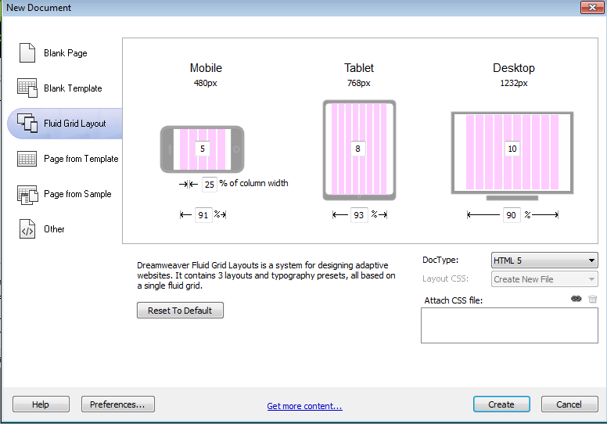

Pada kotak dialog New Document yang berada pada posisi sebelah kanan kategori Desktop, pilih 10 dan ketik 12 untuk mengatur ukuran layout. Kemudian pada daftar DocType verifikasi HTML5 dan pilih Create untuk memulai pembuatan layout. Selanjutnya save style sheet file as dan buka pada folder Creating Layouts dengan nama file layout.css, lalu save as dengan membuka folder Creating Layout kembali namun diberi nama file yang berbeda yaitu index.html. Pada Copy Dependent Files amati apakah boilerplate.css dan respond.min.js sudah berada dalam daftar, kemudian pilih copy.

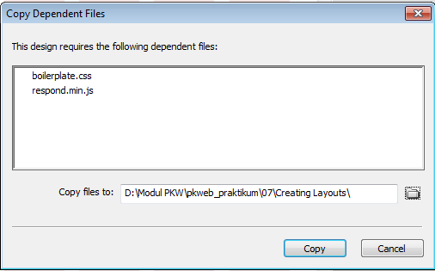

Pada status bar, pilih resolusi desktop 1000w, kemudian pada tampilan design pilih default div container dan delete. Pada insert panel, pilih Insert Fluid Grid Layout Div Tag dan ketik Logo, kemudian Menu. Dengan langkah yang sama masukkan 7 div containers dengan nama Banner, Article1, Article2, Article3, Article4, Uses, dan Footer.

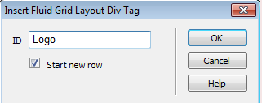 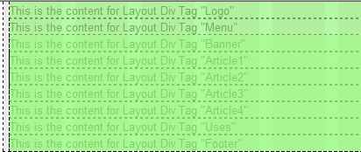

**Activity 2-2**

Pada activity ini, melanjutkan layout pada activity sebelumnya dengan cara mengatur posisi content layout menjadi seperti pada gambar dibawah ini :



Selanjutnya memasukkan logo pada logo container dengan cara delete beberapa teks yang dipilih kemudian masukkan image yang tersimpan dalam folder Layout dengan nama logo.png, pada Image Tag Accessibilty Attributes ketik EE Logo. Lakukan langkah yang sama untuk memasukkan gambar pada content layout yang lain.

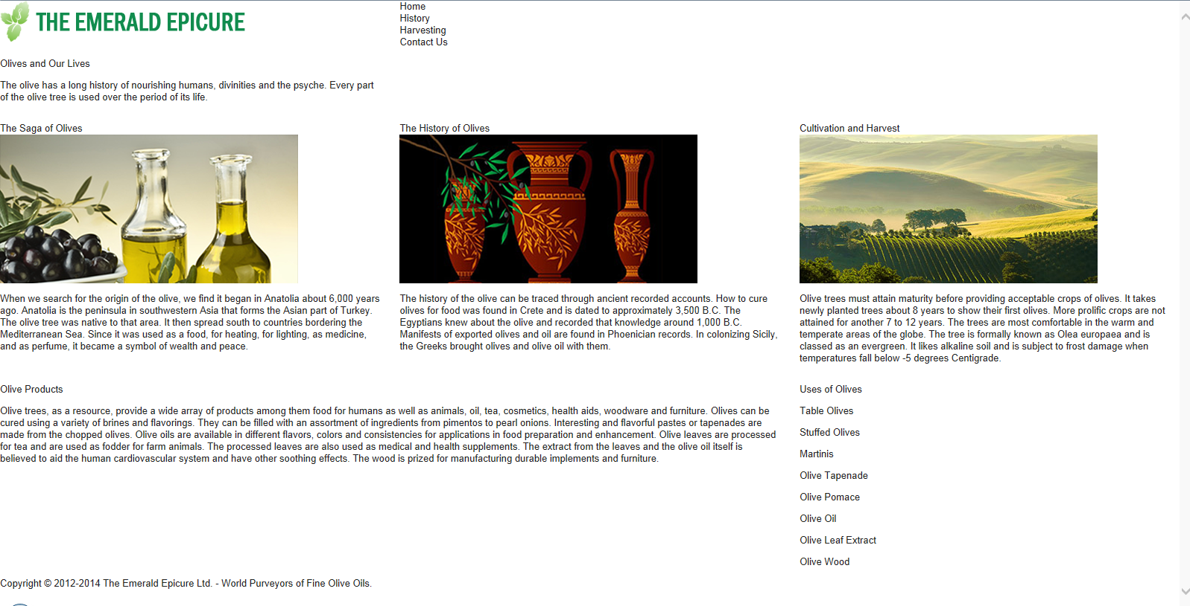

**Activity 3-1**

Pada activity ini langkah pertama adalah pilih file, new, kemudian buat blank page pada New Document, pada page section pilih css dan create, beri nama file styles.css lalu simpan.

 

Selanjutnya menambahkan warna background pada layout dengan cara mengarahkan kursor pada code line 3 dan ketik body lalu enter, dan pilih background. Kemudian ketik kode warna yang diinginkan dan enter.Pada line 7 tambahkan ukuran pada code yaitu 1024px.

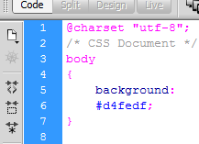 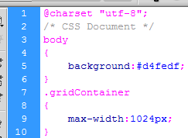

Setelah itu tambahkan file style.css ke index.html dengan cara klik icon Attach Style Button lalu temukan file/URL pada daftar yaitu style.css.

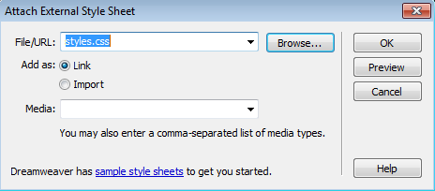

Kemudian beralih pada code view, di baris 44 pilih setelah kata Bannner dan tekan Spacebar, pilih class, enter dan pilih bannerbg. Pada line 50 letakkan kursor setelah Article1 dan apply green class.



Lakukan langkah yang sama pada class Article2, Article3, Article4, Uses dan Footer dengan pemberian warna, seperti code dibawah ini :

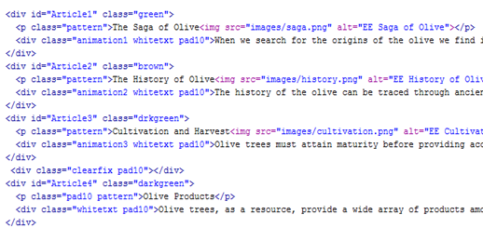

Kemudian akan dihasilkan tampilan layout sesuai code diatas :

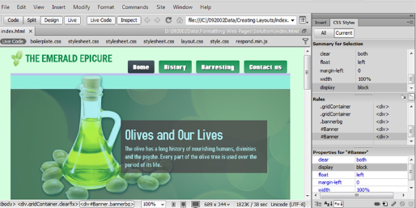

**Activity 3-2**

Pada activity ini langkah pertama adalah pilih windows dan masuk ke css transition, kemudian create new transition atau dengan cara klik icon + pada button. Kemudian pilih animation1 dari Target Rule, dari daftar transition on pilih hover, pada duration text box ketik 0.75 dan pada delay ketik 0, pada timing function pilih ease. Selanjutnya pada property section pilih icon + dan pilih Opacity, pada end value ketik 1 dan pilih create transition, lakukan langkah yang sama pada Article2, Article3, dan Article4.

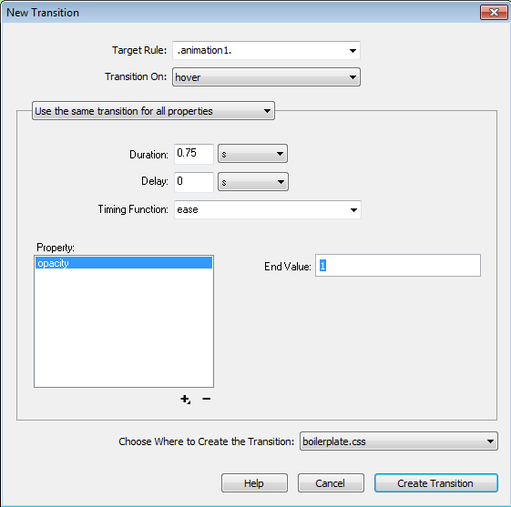 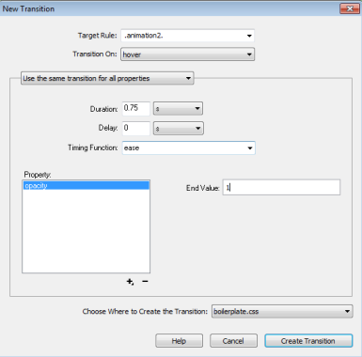

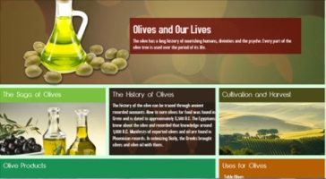

**Activity 3-3**

Pada activity ini langkah pertama masuk pada tampilan design dan hold down shift pada teks sebelum uses, pilih windows, behaviors untuk menampilkan tag inspector, pada tag inspector panel pilih behaviors tab, tambahkan behavior dan dari menu pilih effect kemudian shake, pada shake dialog box, pastikan bahwa sudah divaerifikasi <Current Selection>. Kemudian simpan file dan tampilkan pada Internet Explorer.

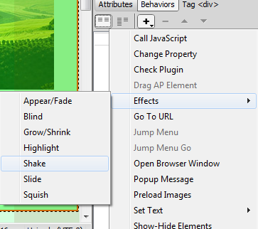 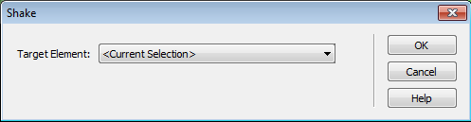

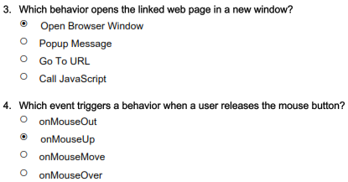

**Activity 3-4**

Pada activity ini langkah pertama adalah mengubah nama file contact.html dengan nama signupform.html dengan cara pada file panel pilih file lalu rename, ketik signupform.html dan enter, pada update files dialog box, pilih update semua link. Kemudian pada file panel pilih leaf.png file, tekan Ctrl dan pilih storyboard.docx file, dari pilihan file panel, pilih file kemudian delete, pada Dreamweaver message box pilih Yes.

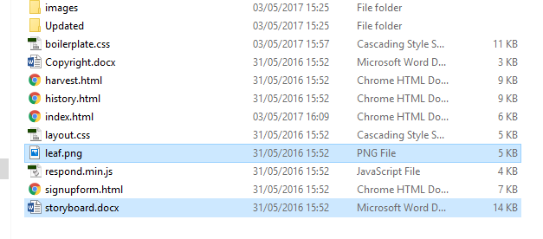 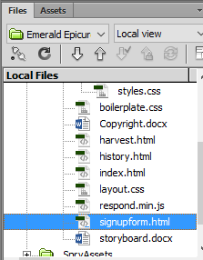

**Activity 3-5**

Pada activity ini langkah pertama adalah pada design view bagian footer pilih teks Copyright, pada properties panel disesi HTML, browse file untuk mencari link, kemudian pada pilihan file, cari file bernama Copyright.docx, selanjutnya pada daftar relative, pastikan bahwa sudah diverifikasi Site Root dan pilih OK. Kemudian simpan file dan preview pada browser.

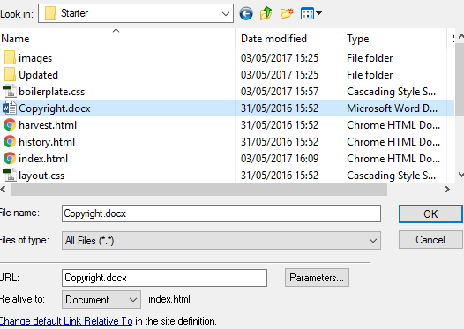



1. **KESIMPULAN**

Dari pembahasan praktik diatas dapat disimpulkan bahwa mahasiswa sudah dapat membuat dan memodifikasi layout kemudian mengidentifikasi halaman web yang akan atau sudah dibuat.

1. **LISTING**

Terlampir.